Adapté de la revue scientifique Nature Communications 21 Janvier 2014
Une biobatterie au sucre à haute densité énergétique par voie enzymatique synthétique

Résumé
Des batteries à haute densité énergétique, vertes et sans danger seraient idéales pour répondre aux besoins en appareils électroniques portables en croissance constante. Les batteries au sucre fabriquées auparavant avaient une faible densité énergétique. Nous avons créé une pile à combustible contenant du sucre, la maltodextrine, dissous par des enzymes au contact de l’air. La puissance maximale est 0,8mW/cm², bien plus que les systèmes précédents. Sa densité en réserves énergétiques représente 298Wh/kg, bien plus que les batteries au lithium-ion. Les biobatteries au sucre pourraient donc être la prochaine génération de sources d’énergie verte pour les appareils électroniques portables.

Introduction
L’utilisation généralisée de batteries au lithium-ion et d’autres batteries contenant du métal génère des préoccupations principalement liées à la sûreté, à la pollution par les métaux toxiques, et à la disponibilité des ressources limitées et coûteuses.
Les piles à combustible enzymatique (PCE) sont de nouveaux dispositifs utilisant des enzymes pour générer de l’électricité à partir de l’énergie stockée dans les substances naturelles, comme par exemple le sucre.
Le sucre est un élément intéressant car on le trouve en abondance, il est renouvelable, peu cher, et n’émet pas de carbone. La maltodextrine est un sucre fabriqué à partir d’amidon. C’est un très bon combustible pour les PCE car c’est un produit bon marché avec une haute densité énergétique.
Méthodes
Nous avons construit des appareils pour nos PCE avec une entrée d’air. Nous avons produit 13 enzymes à utiliser dans notre pile à combustible. Nous avons comparé la densité en courant, en puissance et en énergie des piles à combustible réglées de différentes façons, et utilisées dans différentes conditions.
Résultats
Nous avons découvert qu’en empilant deux PCE nous pouvions alimenter une horloge digitale et une LED. Ceci suggère que ces PCE pourraient être utilisées pour les appareils électroniques dans un avenir proche.
Discussion
La densité énergétique d’une de nos PCE était 298Wh/kg, bien plus qu’une batterie au lithium-ion.
Le diagramme en bâtons montre un comparatif des densités d’énergie des différentes batteries par rapport à notre PCE à la maltodextrine.
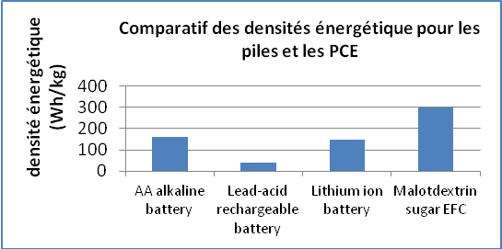
Type de batterie
Ces données montrent que la maltodextrine a une densité énergétique plus élevée que les autres types de batteries.
Un problème important concernant les biobatteries au sucre est de trouver comment prolonger leur durée de vie. Il faut résoudre ce point avant de pouvoir utiliser les PCE à plus grande échelle.
En résumé, les biobatteries au sucre à haute densité énergétique peuvent représenter la prochaine génération de sources d’énergie respectueuses de l’environnement grâce à leur densité importante, leur sûreté, leur biodégradabilité, et leur faible coût.
Informations complémentaires
Le diagramme en bâtons a été réalisé à partir des données dans le tableau.
Type de batterie | Densité énergétique (Wh/kg) | Référence
Pile alkaline AA | 160 | Wikipédia
Batterie plomb-acide de voiture rechargeable | 40 | Wikipédia
Batterie de téléphone rechargeable au lithium-ion | 150 | Wikipédia
Batterie au sucre maltodextrine | 298 | Cette étude
Auteurs
Zhiguang Zhu, Tsz Kin Tam, Fangfang Sun, chun You, Y-H Percival Zhang
Les auteurs sont de : Virginia Tech University, USA
Cell Free Bioinnovations Inc, une entreprise en Virginie, USA

